TP Flask-2

I-
Créer une première route “/view” qui renvoie la liste des images de type “jpeg” d’un dossier Assets sur le disque.

Faire une page /view/<nom> qui fait appel à une des images de la liste retournée , qui fait ensuite un traitement sur cette image (resizing + traitement de couleurs ..) et enfin sauvegarder le résultat dans un dossier Train ..

si l’utilisateur fait appel à une image inexistante il sera redirigé vers /view pour retrouver la liste de images du dossier.

II:
Créer une base de donnée contenant une table images avec comme lignes: la liste des images du dossier Assets et comme colonnes: la longueur, la largeur orig de l’image ainsi que treated avec une valeur par defaut à “No”.

Modifier /view/<nom> pour qu’à chaque fois qu’un utilisateur rentre un nom d’image, la colonne “treated” de cette dernière soit mise à jour dans la base de donnée avec la valeur “yes”.

Faire une page /images qui permet de lister tous les noms d’images présents dans la base de donnée.

Exemple:

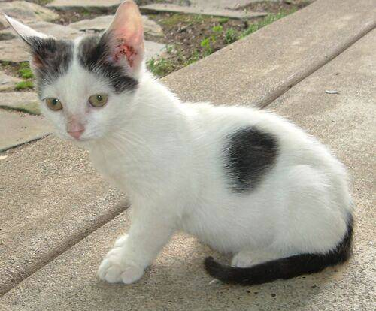
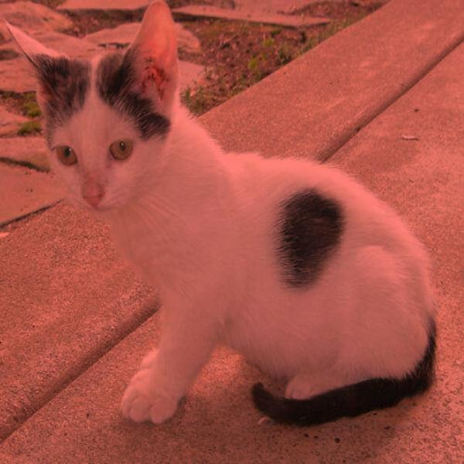

img_orig img_traitée

